口腔荧光图像AI辅助诊断
ResNet-50基线模型初步报告
整图二分类训练、冻结测试与基线比较
报告性质：初步技术报告
数据版本：oral_binary_v5_yolo_2026-10-18_v1
模型：ImageNet预训练 ResNet-50
完成轮次：55 / 100（早停）
报告日期：2026年10月27日
本报告用于阶段验收和组内讨论，不构成临床有效性结论。

一、任务结论
本报告对应模型开发第三阶段第11至12周的基线模型任务：实现ResNet-50基线，完成可复现训练流程，并获得初步实验结果。当前三项任务均已形成可核验产物，但该模型仍是阶段基线，不是最终论文模型，也不能作为临床诊断依据。
表1 第11至12周基线任务完成情况
任务项 | 状态 | 当前证据
实现 ResNet-50 基线 | 已完成 | 第35轮最佳权重 best.pt
完成训练流程代码 | 已完成 | PyCharm可运行配置、断点和历史记录
获得初步实验结果 | 已完成 | 验证与冻结测试指标、部位和模态分层
最终模型与临床验证 | 未完成 | 仍需优化、患者关系核验和外部队列

训练在 55 个 epoch 后早停，最佳点为第 35 轮。最佳验证 AUROC 为 0.9279，冻结测试 AUROC 为 0.6943，二者存在明显差距。因此，本报告的核心判断是：训练流程和基线实现已完成，性能尚不足以支持最终模型结论。

二、数据与评价口径
本轮沿用交接包中的冻结整图数据，不读取XML框、不裁剪ROI，也不使用框级标签。train、val、test 的来源组划分保持不变；训练和选模仅使用 train/val，test 在权重和阈值冻结后评估一次。
表2 冻结数据划分与候选标签分布
划分 | 图片数 | 来源组 | 正常候选 | 病变候选
Train | 893 | 235 | 332 | 561
Validation | 112 | 16 | 43 | 69
Test | 112 | 17 | 43 | 69

类别映射固定为 0 = normal_candidate、1 = lesion_candidate，正类概率为 P(lesion_candidate = 1)，判定阈值固定为 0.5。标签仍是候选标签，未经医生逐图确诊。数据按来源文件夹组隔离，但真实患者关系尚未核验，因此不能把结果表述为患者独立验证。
数据身份已锁定：dataset.json 的 SHA-256 为 5dfb816e0c1f36c418c7e39b2e279c71128f69b2e70eafba192f0279edda4289；匿名部位表的 SHA-256 为 5e3e2e67b1df8067bb59ff5f9fd1b30f8045d07ac681606e400e52c466c8af09。

三、训练流程实现
训练入口是 experiments/oral_v7_resnet18_baseline_20261026/code/scripts/train_image_classifier.py，使用 PyCharm 运行配置 ResNet50 Baseline (Whole Image)。模型采用 ImageNet 预训练 ResNet-50，分类头替换为二分类线性层。
表3 ResNet-50基线训练配置
项目 | 设置
输入 | 完整RGB图像，640像素，等比缩放并补边
训练增强 | geometry v1：水平翻转、轻度旋转、曝光微调
优化器 | AdamW，lr=0.001，weight decay=0.0001
batch / workers | 8 / 4
随机种子 | 42
选模 | 最低整体验证交叉熵
早停 | patience=20，最多100 epoch
GPU | RTX 5060 Laptop GPU，CUDA 12.8

本机总显存约 7.96 GiB，ResNet-50 在 640 输入下使用 batch 8，避免 OOM；ResNet18 基线使用 batch 16。该差异会影响训练动态，比较两个模型时需要保留这一限制。每个 epoch 结束后保存完整 last.pt，最佳验证损失对应的权重另存为 best.pt。
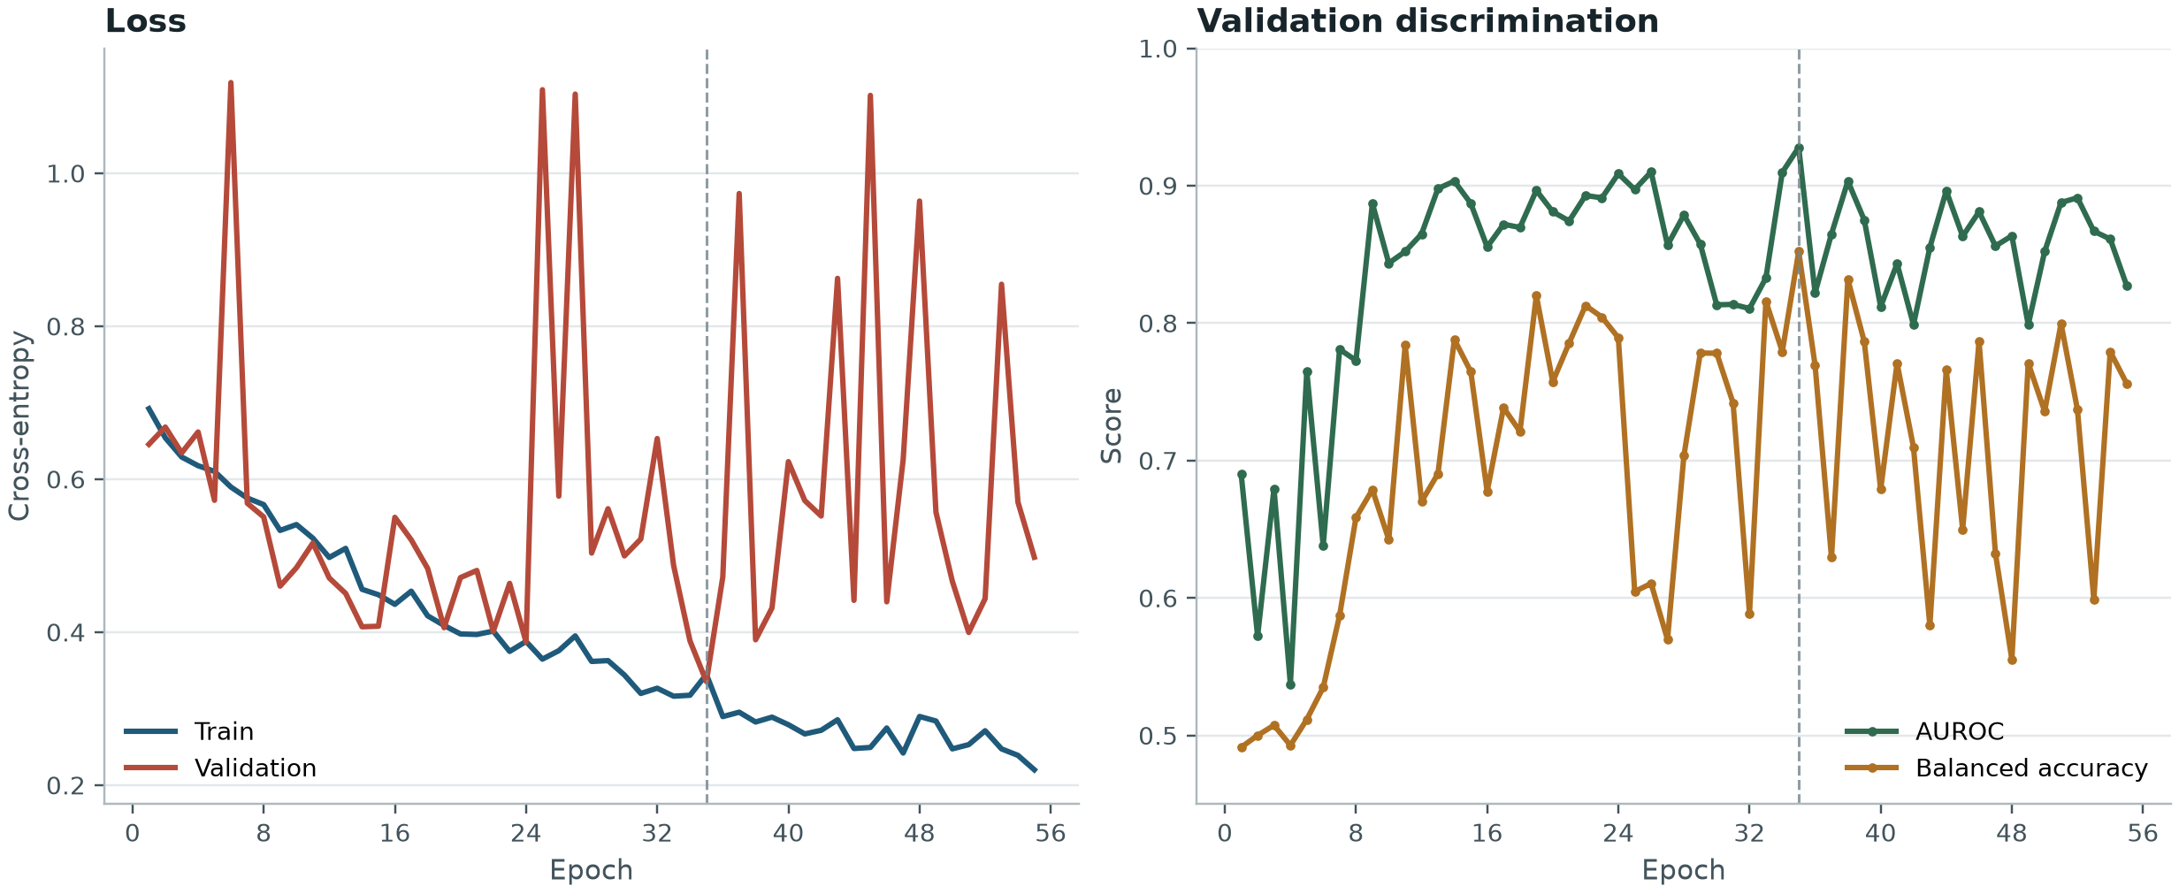
图1 ResNet-50训练与验证损失、AUROC和平衡准确率。虚线为第35轮最佳点。

四、训练结果
训练从 2026-10-27 11:30:52 持续到 13:30:46，共完成 55 个 epoch。第 35 轮验证损失最低；此后连续20轮未改善，训练自动停止。
表4 ResNet-50最佳验证结果
指标 | 第35轮验证结果
Validation loss | 0.3353
AUROC | 0.9279
Accuracy | 0.8393
Sensitivity | 0.7971
Specificity | 0.9070
Balanced accuracy | 0.8520
Confusion matrix | [[39, 4], [14, 55]]

验证集表现较为均衡：特异度达到0.9070，敏感度为0.7971。训练后期训练损失继续下降，但验证损失波动明显，说明模型容量和样本量之间的张力已经出现。

五、冻结测试与分层结果
权重、数据和阈值冻结后，对112张测试图片执行一次评估。测试集来自17个来源组，正常候选43张，病变候选69张。
表5 ResNet-50冻结测试结果
测试指标 | 结果
AUROC | 0.6943
Accuracy | 0.7143
Sensitivity | 0.7971
Specificity | 0.5814
Balanced accuracy | 0.6892
Confusion matrix | [[25, 18], [14, 55]]

测试 AUROC 为0.6943，明显低于验证集0.9279。验证与测试之间的落差是本轮最重要的风险信号，可能与样本量、来源组差异、候选标签噪声或模型选择波动有关，不能仅用测试分数解释。
表6 冻结测试的部位分层结果
部位组 | n | 来源组 | AUROC | 敏感度 | 特异度 | 平衡准确率
舌/口底 | 50 | 8 | 0.7900 | 0.8108 | 0.6154 | 0.7131
牙龈/腭 | 34 | 5 | 0.7257 | 0.9375 | 0.5000 | 0.7188
颊/唇/前庭 | 28 | 4 | 0.5417 | 0.6250 | 0.6667 | 0.6458

表7 冻结测试的模态分层结果
模态 | n | 来源组 | AUROC | 敏感度 | 特异度 | 平衡准确率
荧光 | 55 | 16 | 0.8529 | 0.9118 | 0.6190 | 0.7654
白光 | 57 | 17 | 0.6117 | 0.6857 | 0.5455 | 0.6156

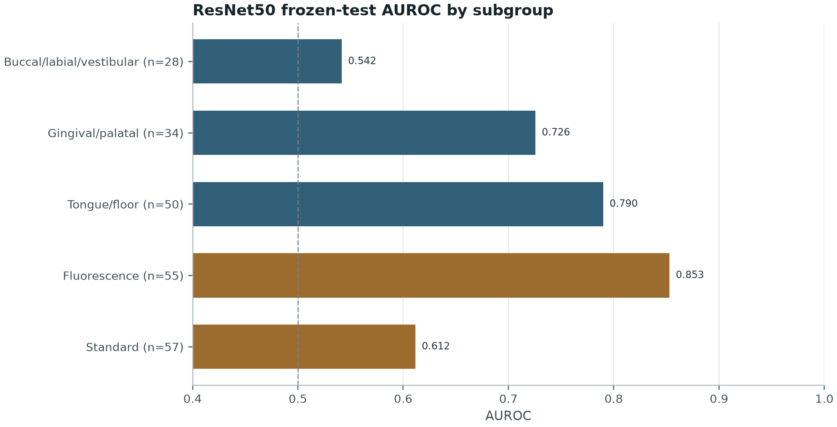
图2 ResNet-50冻结测试的部位与模态AUROC。
白光子组 AUROC 为0.6117，荧光子组为0.8529。该差异只能作为描述性观察：子组来源组数量少，且没有预先规定置信区间，不能据此选择模态或宣称某一模态更可靠。

六、与ResNet18基线的描述性比较
表8 两个整图基线在同一测试集上的描述性比较
模型 | 测试AUROC | 敏感度 | 特异度 | 平衡准确率
ResNet18 | 0.7988 | 0.9855 | 0.3488 | 0.6672
ResNet50 | 0.6943 | 0.7971 | 0.5814 | 0.6892

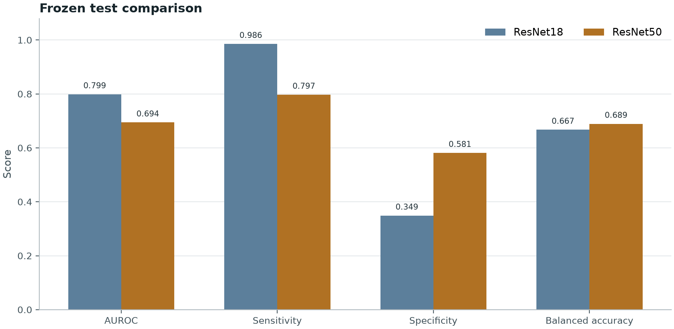
图3 ResNet18与ResNet50在冻结测试集上的指标比较。
ResNet50把特异度从0.3488提高到0.5814，但敏感度从0.9855降到0.7971，AUROC也从0.7988降到0.6943。两个模型在不同指标上各有取舍，当前没有足够证据说明哪一个应作为最终模型；应继续以验证集为主要决策依据。

七、问题与局限
- 验证与测试差距：ResNet50验证AUROC 0.9279、测试AUROC 0.6943，提示泛化不稳定。
- 样本量有限：测试集仅112张、17个来源组，子组结果波动较大。
- 标签边界：候选标签未经医生逐图确诊，不能把模型输出等同于临床诊断。
- 分组边界：来源文件夹组不等于真实患者，患者独立评价尚未完成。
- 测试复用：同一测试集已用于ResNet18报告，本轮结果不能视为完全未触碰的外部验证。
- 训练条件差异：ResNet50受8 GB显存限制使用batch 8，ResNet18使用batch 16。
- 可解释性缺位：Grad-CAM尚未实现，当前无法判断模型关注区域是否与病灶区域一致。

八、结论与下一步
ResNet-50基线模型已经完成实现、训练和初步评价，满足第11至12周任务的工程要求，但性能与稳定性尚不足以进入最终模型阶段。下一步应继续保持测试集封存，把类别加权、阈值校准、单模态和增强策略作为验证集上的候选改进，不按测试结果逐次挑方案。
- 完成患者级关系核验，明确当前来源组划分的独立性边界。
- 在验证集上预注册并比较类别加权、损失函数、阈值校准和单模态方案。
- 统一比较时固定数据、split、输入尺寸、增强与训练预算，并报告多随机种子波动。
- 确定候选模型后实现Grad-CAM，检查关注区域与历史标注框的一致性。
- 在新的独立保留集或外部数据上完成最终验证，再形成论文主结果。

附录 可复现产物与审计信息
表9 报告依据与可复现产物
产物 | 路径或标识
最佳权重 | resnet50_whole_image_geometry_20261027_pycharm/best.pt
训练历史 | history.json（55个epoch）
训练总记录 | training_record_20261027.json
冻结协议 | final_test_protocol_20261027.json
测试指标 | final_test_20261027_1345/test_metrics.json
部位/模态分层 | final_test_20261027_1345/stratified_metrics.csv
最佳权重SHA-256 | d08425df3b0b2906ecb7174f2aed098b6daa114165e4d7de0589b43eea31b3e4
PyCharm配置 | .idea/runConfigurations/ResNet50_Baseline.xml

本报告中的数值来自冻结训练记录和测试输出，不补写未运行的实验。如果后续更改数据、模型、阈值或评测口径，应新建实验版本并重新记录，不能覆盖本报告所对应的冻结结果。

